ČETRTEK 19.3.2020
POZDRAVLJENI!

SPROSTITVENA DEJAVNOST
- Skrbimo za zdrav način življenja. Zavedamo se, da sprostitev izboljšuje učne sposobnosti, saj se z njo znebimo nepotrebnih misli, skrbi in informacij.
- Odidemo v bližnji gozd in opazujemo naravo, kako se prebuja.
- Opozorimo otroka, da ne trga spomladanskih rož.
- Izberemo vsak po eno cvetlico in si ogledujemo cvetove. »Oglej si cvet. Kakšne barve je? Povonjaj cvet. Kakšen vonj ima? Koliko listov ima cvetlica?. Kakšni so? Otipaj steblo. Opiši ga.? « Pokažite, kateri del je v zemlji. Povejte otroku, da imajo trobentica, vijolica in zeleni teloh koreniko in koreninice, zvonček pa čebulico in koreninice. Poveste, čemu služi.
- Ko se vrnemo imam otrok možnost, da še malo igra zunaj. Na izbiro ima žogo, kolebnico, balinčke.

USMERJENA DEJAVNOST
- Otrok napiše domačo nalogo,
- utrjuje učno snov in ve, kakšen pomen ima vaja za dobro učenje.
- Otrok samostojno rešujejo zabavne naloge
- DL za 1. G, 2. G in 3. G

PREBERI POVEDI IN JIH PREPIŠI V ČRTOVJE
1.G PREPIS POVEDI
2.G PREPIS S PISANIMI ČRKAMI
3. G PREPIS S PISANIMI ČRKAMI
PAZITE NA VELIKE ZAČETNICE (2. IN 3. G) , ČITLJIV ZAPIS

MAMA IMA ENO ČRTANO KRILO.

MIJA IMA . 
ČENČA IMA MAČKA LANA.
EMA IMA 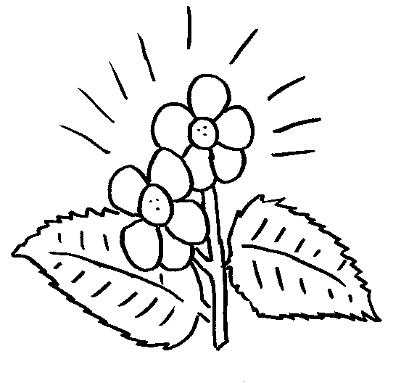.

- G VAJE ZA BRIHTNE GLAVE

1+ 3+ = 10 – 1 +1 3+1+ = 6 – 3 + 4

2+ 2+ = 6+ 1 + 2 4+ -1 = 8 + 2 -1

2. G VAJE ZA BRIHTNE GLAVE izračunaj
1. Mateja ima 6 let, Hana je 2 leti mlajša od Mateje.
a) koliko let ima Hana?
b) koliko let imata skupaj ?
c) koliko let sta imeli skupaj pred enim letom?
R:
O:
2. U enem gnezdu je 5 ptic , u drugem sta 2 ptici manj. Koliko ptic je v tretjem gnezdu, če je v vseh treh gnezdih skupaj 10 ptic?
R:
O:
3. Številu 6 dodaj razliko števil 5 in 4. Katero število si dobil?
R:
O:

ZA 2. G IN 3. G
OBKROŽI ČRKO PRED PRAVILNIM ODGOVOROM
POMLAD PRIDE : SPOMLADI JE:
a) po zimi a) dan vse daljši, noči so vse krajše
b) pred jesenjo b) noč je vse daljša, dan je vse krajši
c) po poletju c) noč je enako dolga kot dan

KJE LJUDJE SPOMLADI PREŽIVIJO NAJVEČ ČASA ? _____________________________

DOPOLNI POVEDI!

Spomladi se narava _____________________________. (umiri, prebuja, sankamo se)

Živali dobijo _____________________________. (krila, perje, mladiče)

3. G VAJE ZA BRIHTNE GLAVE izračunaj
 |  | Število | b x 10 + a
 |  | 52
 |  |  | 8 x 10 + 8
število | c x 100 + b x 10 + a
224
 | 3 x 100 + 0 x 10 + 3
303

USTVARJALNO PREŽIVLJANJE PROSTEGA ČASA
- Otrok nadaljuje z izdelavo gospe Pomladi.
- Material:
- lepilo, kolaž papir, revije, časopis, trša podlaga ali pa risalni list, šeleshamer, karton.
- Otrok se tiho pogovarja in razvija sposobnost komunikacije,
- ko konča, odide na dvorišče.

